Cd .. :返回上一级目录

Cd 文件夹名 :进入该文件夹

ll :查看该文件夹下的文件的详细信息

ls :查看该文件夹下的文件

shutdown -h now :关机

shutdown -r now :重启

reboot :重启

service network restart :重启网络

# 文件的权限设置

修改文件可读写属性的方法

例如：把index.htm 文件修改为可写可读可执行：

chmod 777 index.htm  
要修改目录下所有文件属性可写可读可执行：

chmod 777 *.*  
该命令中可以使用 * 作为通配符。

比如：修改所有htm文件的属性：

chmod 777 *.htm  
修改文件夹属性的方法

把目录 /images/small 修改为可写可读可执行：

chmod 777 /images/small  
修改目录下所有的文件夹属性：

chmod 777 *  
把文件夹名称用 * 来代替就可以了。

要修改文件夹内所有的文件和文件夹及子文件夹属性为可写可读可执行：

chmod -R 777 /upload  
总结 Linux 下文件和目录的权限区别：

文件：读文件内容（r）、写数据到文件（w）、作为命令执行文件（x）。

目录：读包含在目录中的文件名称（r）、写信息到目录中去（增加和删除索引点的链接）、搜索目录（能用该目录名称作为路径名去访问它所包含的文件和子目录）  
具体说就是：

（1）有只读权限的用户不能用 cd 进入该目录，还必须有执行权限才能进入。  
（2）有执行权限的用户只有在知道文件名，并拥有读权利的情况下才可以访问目录下的文件。  
（3）必须有读和执行权限才可以 ls 列出目录清单，或使用 cd 命令进入目录。  
（4）有目录的写权限，可以创建、删除或修改目录下的任何文件或子目录，即使使该文件或子目录属于其他用户也是如此。  
查看目录权限

查看文件权限的语句，在终端输入:

ls -l xxx.xxx （xxx.xxx是文件名）  
那么就会出现相类似的信息，主要都是这些：

-rw-rw-r--   
一共有10位数，其中：

最前面那个 - 代表的是类型  
中间那三个 rw- 代表的是所有者（user）  
然后那三个 rw- 代表的是组群（group）  
最后那三个 r-- 代表的是其他人（other）  
这里再解释一下后面那9位数：

r 表示文件可以被读（read）  
w 表示文件可以被写（write）  
x 表示文件可以被执行（如果它是程序的话）  
- 表示相应的权限还没有被授予  
现在该说说修改文件权限了

在终端输入：

chmod o w xxx.xxx  
表示给其他人授予写xxx.xxx这个文件的权限

chmod go-rw xxx.xxx  
表示删除xxx.xxx中组群和其他人的读和写的权限

其中：

u 代表所有者（user）  
g 代表所有者所在的组群（group）  
o 代表其他人，但不是u和g （other）  
a 代表全部的人，也就是包括u，g和o  
r 表示文件可以被读（read）  
w 表示文件可以被写（write）  
x 表示文件可以被执行（如果它是程序的话）

其中：rwx也可以用数字来代替

r ------------4  
w ------------2  
x ------------1  
- ------------0  
行动：

表示添加权限  
- 表示删除权限  
= 表示使之成为唯一的权限  
当大家都明白了上面的东西之后，那么我们常见的以下的一些权限就很容易都明白了：

-rw------- (600) 只有所有者才有读和写的权限  
-rw-r--r-- (644) 只有所有者才有读和写的权限，组群和其他人只有读的权限  
-rwx------ (700) 只有所有者才有读，写，执行的权限  
-rwxr-xr-x (755) 只有所有者才有读，写，执行的权限，组群和其他人只有读和执行的权限  
-rwx--x--x (711) 只有所有者才有读，写，执行的权限，组群和其他人只有执行的权限  
-rw-rw-rw- (666) 每个人都有读写的权限  
-rwxrwxrwx (777) 每个人都有读写和执行的权限

# 查看本机的ip

输入 Ifconfig 指令后出现的inet就是虚拟机的ip地址

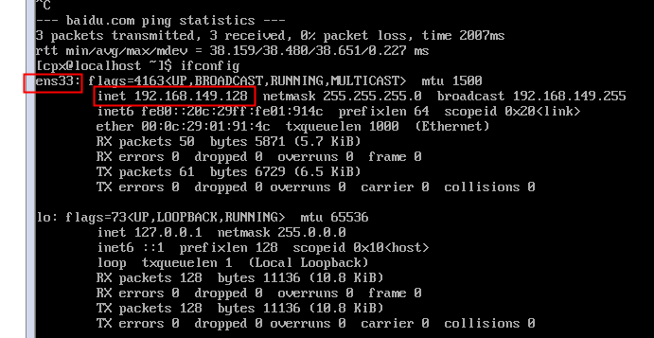

如果不存在inet的话,输入

sudo dhclient ens33

注意:输入ens33是根据输入ifconfig后显示的来输入

之后再输入sudo ifconfig ens33

之后重启 reboot

再次输入ifconfig就可以看到虚拟机的ip地址了

# 文件夹的操作

mkdir  文件夹名称 :创建文件夹

删除文件或目录。

语　　法：rm [-dfirv][--help][--version][文件或目录...]

补充说明：执行rm指令可删除文件或目录，如欲删除目录必须加上参数"-r"，否则预设仅会删除文件。

参　　数：

　-d或--directory 　直接把欲删除的目录的硬连接数据删成0，删除该目录。

　-f或--force 　强制删除文件或目录。

　-i或--interactive 　删除既有文件或目录之前先询问用户。

　-r或-R或--recursive 　递归处理，将指定目录下的所有文件及子目录一并处理。

　-v或--verbose 　显示指令执行过程。

　--help 　在线帮助。

　--version 　显示版本信息。

# 文件编辑操作

Vi 文件名

Ctrl+u：向文件首翻半屏；

Ctrl+d：向文件尾翻半屏；

Ctrl+f：向文件尾翻一屏；

Ctrl+b：向文件首翻一屏；

Esc：从编辑模式切换到命令模式；

ZZ：命令模式下保存当前文件所做的修改后退出vi；

:行号：光标跳转到指定行的行首；

:$：光标跳转到最后一行的行首；

x或X：删除一个字符，x删除光标后的，而X删除光标前的；

D：删除从当前光标到光标所在行尾的全部字符；

[dd](http://man.linuxde.net/dd)：删除光标行正行内容；

ndd：删除当前行及其后n-1行；

nyy：将当前行及其下n行的内容保存到寄存器？中，其中？为一个字母，n为一个数字；

p：粘贴文本操作，用于将缓存区的内容粘贴到当前光标所在位置的下方；

P：粘贴文本操作，用于将缓存区的内容粘贴到当前光标所在位置的上方；

/字符串：文本查找操作，用于从当前光标所在位置开始向文件尾部查找指定字符串的内容，查找的字符串会被加亮显示；

？name：文本查找操作，用于从当前光标所在位置开始向文件头部查找指定字符串的内容，查找的字符串会被加亮显示；

a，bs/F/T：替换文本操作，用于在第a行到第b行之间，将F字符串换成T字符串。其中，“s/”表示进行替换操作；

a：在当前字符后添加文本；

A：在行末添加文本；

i：在当前字符前插入文本；

I：在行首插入文本；

o：在当前行后面插入一空行；

O：在当前行前面插入一空行；

:wq：在命令模式下，执行存盘退出操作；

:[w](http://man.linuxde.net/w)：在命令模式下，执行存盘操作；

:w！：在命令模式下，执行强制存盘操作；

:q：在命令模式下，执行退出vi操作；

:q！：在命令模式下，执行强制退出vi操作；

:e文件名：在命令模式下，打开并编辑指定名称的文件；

:n：在命令模式下，如果同时打开多个文件，则继续编辑下一个文件；

:f：在命令模式下，用于显示当前的文件名、光标所在行的行号以及显示比例；

:[set](http://man.linuxde.net/set) number：在命令模式下，用于在最左端显示行号；

:set nonumber：在命令模式下，用于在最左端不显示行号；

# Yum指令缺少

yum命令   
ssh命令等不能进行

错误：

Could not resolve host: centos.ustc.edu.cn;

本文例子： CentOS7 下DNS配置

网络适配器设置

1.root权限登录终端 输入

$ ip add

ens33 为我的名字 记下

2.查找配置文件

$ cd /etc/sysconfig/network-scripts/

$ ls

找到刚才对应的名字

$ vi ifcfg-ens33

最底下   
ONBOOT = yes

3.关机重启，然后ping 一下网站看看是否能通

$ shutdown -r now

百度为例

$ping www.baidu.com

4.重新查看

$ ip add

记录下ip地址

5.进行配置文件添加配置

$ cd /etc/sysconfig/network-scripts/

修改原先文件

$ vi ifcfg-ens33

后两行最后都为1就可以

6.保存退出 重启

$ shutdown -r now

执行yum 操作

$ yum install perl*

# 将ip地址设置为固定的

输入vi /etc/resolv.conf 查看本地的dns值

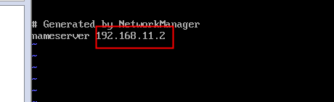

再输入ifconfig

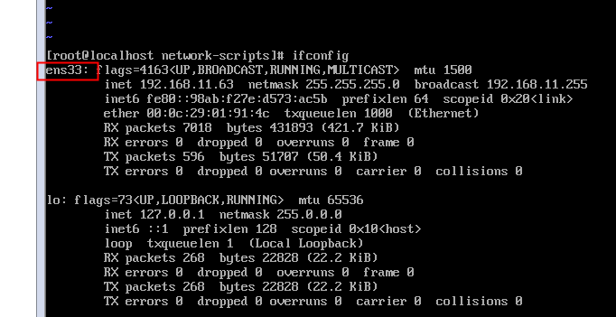

然后输入cd /etc/sysconfig/network-scripts/,再输入ls

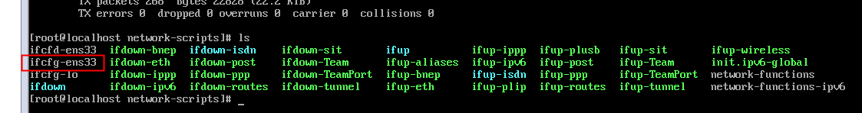

再输入 vi ifcfg-ens33

编辑该文件

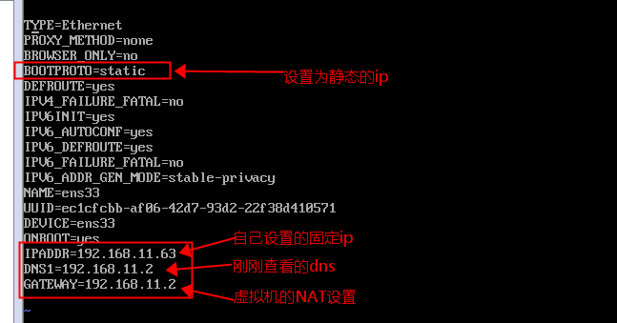

查看NAT地址,点击编辑然后选择网络编辑器

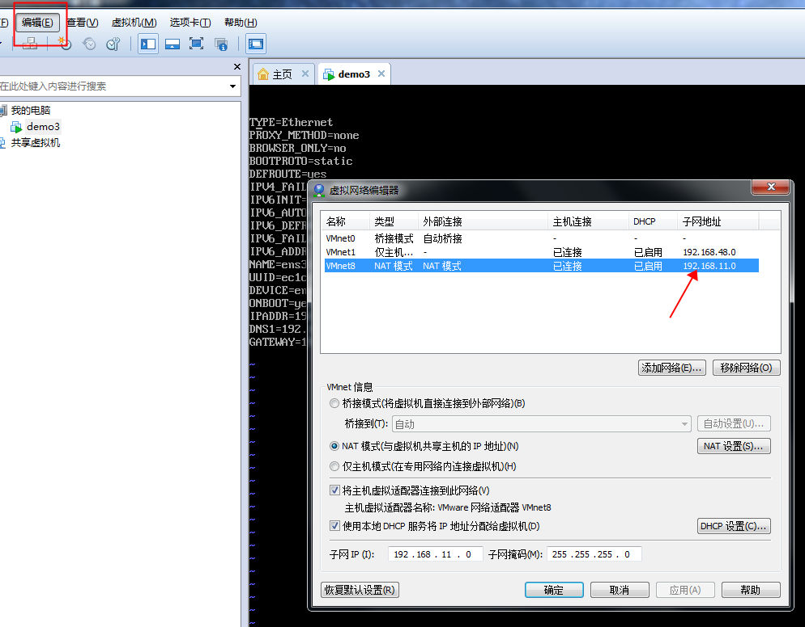

# [CentOS 6&7安装ffmpeg](https://www.cnblogs.com/zhangyin6985/p/6513483.html)

第一步：在FFmpeg安装对应源码

地址：[FFmpeg安装地址](http://ffmpeg.org/download.html#get-sources)

第二步：把压缩包放到Liunx服务器文件夹 /usr/local下并使用tar指令加压文件

1. $ tar -jxvf ffmpeg-3.2.tar.bz2
2. ps:这里需要使用root角色解压

解压后，需要使用mv把文件夹改名为 ffmpeg

$ mv ffmpeg-3.2/ ffmpeg/

进入ffmpeg/ 文件夹，ls - l 查看有没有 configure

cd ffmpeg  
需要等待比较长的时间，会卡住一会

./configure --disable-yasm --enable-static --enable-static

make

make install

安装成功的话，可以使用./ffmpeg -version 测试。

# ffmepg的使用指令

* **ffmpeg使用语法：**

ffmpeg [[options][`-i' input_file]]... {[options] output_file}...

a) 通用选项  
-L license  
-h 帮助  
-fromats 显示可用的格式，编解码的，协议的。。。  
-f fmt 强迫采用格式fmt  
-i filename 输入文件  
-y 覆盖输出文件  
-t duration 设置纪录时间 hh:mm:ss[.xxx]格式的记录时间也支持  
-ss position 搜索到指定的时间 [-]hh:mm:ss[.xxx]的格式也支持  
-title string 设置标题  
-author string 设置作者  
-copyright string 设置版权  
-comment string 设置评论  
-target type 设置目标文件类型(vcd,svcd,dvd) 所有的格式选项（比特率，编解码以及缓冲区大小）自动设置，只需要输入如下的就可以了：  
ffmpeg -i myfile.avi -target vcd /tmp/vcd.mpg

-hq 激活高质量设置  
-itsoffset offset 设置以秒为基准的时间偏移，该选项影响所有后面的输入文件。该偏移被加到输入文件的时戳，定义一个正偏移意味着相应的流被延迟了 offset秒。 [-]hh:mm:ss[.xxx]的格式也支持

b) 视频选项  
-b bitrate 设置比特率，缺省200kb/s  
-r fps 设置帧频 缺省25  
-s size 设置帧大小 格式为WXH 缺省160X128.下面的简写也可以直接使用：  
Sqcif 128X96 qcif 176X144 cif 252X288 4cif 704X576  
-aspect aspect 设置横纵比 4:3 16:9 或 1.3333 1.7777  
-croptop size 设置顶部切除带大小 像素单位  
-cropbottom size –cropleft size –cropright size  
-padtop size 设置顶部补齐的大小 像素单位  
-padbottom size –padleft size –padright size –padcolor color 设置补齐条颜色(hex,6个16进制的数，红:绿:兰排列，比如 000000代表黑色)  
-vn 不做视频记录  
-bt tolerance 设置视频码率容忍度kbit/s  
-maxrate bitrate设置最大视频码率容忍度  
-minrate bitreate 设置最小视频码率容忍度  
-bufsize size 设置码率控制缓冲区大小  
-vcodec codec 强制使用codec编解码方式。如果用copy表示原始编解码数据必须被拷贝。  
-sameq 使用同样视频质量作为源（VBR）  
-pass n 选择处理遍数（1或者2）。两遍编码非常有用。第一遍生成统计信息，第二遍生成精确的请求的码率  
-passlogfile file 选择两遍的纪录文件名为file

# 解决SSH链接出现乱码

此种情况的乱码，一般都是终端和服务器编码不一致造成的，问题关键是搞清楚两者的编码格式，然后改成一致即可。

SSH使用的是本地编码，比如windows是GBK,而LINUX服务器编码是UTF-8，由于编码不一致导致中文出现乱码。

**解决方案：**

1）在/etc/sysconfig/i18N下修改配置文件如下：

LANG="zh_CN.GB18030"  
SUPPORTED="zh_CN.GB18030:zh_CN:zh:en_US.UTF-8:en_US:en"  
SYSFONT="latarcyrheb-sun16"

保存之后，SSH重新登录既可以显示中文了

注意：LANG 设置当前系统的语言环境变量，SUPPORTED 设置系统预置语言支持，SYSFONT定义控制台终端字体

2）无权限修改/etc/sysconfig/i18N时，执行如下命令

#export LANG=C

#export LC_ALL=zh_CN.GBK

#export LANG=zh_CN.GBK

3）使用其他可以选择编码的工具，比如PuTTy﻿﻿

# 快速查找文件

在使用linux时，经常需要进行文件查找。其中查找的命令主要有find和grep。两个命令是有区的。

　　区别：(1)find命令是根据文件的属性进行查找，如文件名，文件大小，所有者，所属组，是否为空，访问时间，修改时间等。

                  (2)grep是根据文件的内容进行查找，会对文件的每一行按照给定的模式(patter)进行匹配查找。

                  (3)which       查看可执行文件的位置 ，只有设置了环境变量的程序才可以用

                  (4)whereis    寻找特定文件，只能用于查找二进制文件、源代码文件和man手册页

                  (5)locate       配合数据库查看文件位置 ,详情：locate -h查看帮助信息

一.find命令

　　　　基本格式：find  path expression

　　　　1.按照文件名查找

　　　　(1)find / -name httpd.conf　　#在根目录下查找文件httpd.conf，表示在整个硬盘查找  
　　　　(2)find /etc -name httpd.conf　　#在/etc目录下文件httpd.conf  
　　　　(3)find /etc -name '*srm*'　　#使用通配符*(0或者任意多个)。表示在/etc目录下查找文件名中含有字符串‘srm’的文件  
　　　　(4)find . -name 'srm*' 　　#表示当前目录下查找文件名开头是字符串‘srm’的文件

　　　　2.按照文件特征查找

　　　　(1)find / -amin -10 　　# 查找在系统中最后10分钟访问的文件(access time)  
　　　　(2)find / -atime -2　　 # 查找在系统中最后48小时访问的文件  
　　　　(3)find / -empty 　　# 查找在系统中为空的文件或者文件夹  
　　　　(4)find / -group cat 　　# 查找在系统中属于 group为cat的文件  
　　　　(5)find / -mmin -5 　　# 查找在系统中最后5分钟里修改过的文件(modify time)  
　　　　(6)find / -mtime -1 　　#查找在系统中最后24小时里修改过的文件  
　　　　(7)find / -user fred 　　#查找在系统中属于fred这个用户的文件  
　　　　(8)find / -size +10000c　　#查找出大于10000000字节的文件(c:字节，w:双字，k:KB，M:MB，G:GB)  
　　　　(9)find / -size -1000k 　　#查找出小于1000KB的文件

　　　　3.使用混合查找方式查找文件

　　　　参数有： ！，-and(-a)，-or(-o)。

　　　　(1)find /tmp -size +10000c -and -mtime +2 　　#在/tmp目录下查找大于10000字节并在最后2分钟内修改的文件  
   　　    (2)find / -user fred -or -user george 　　#在/目录下查找用户是fred或者george的文件文件  
   　　    (3)find /tmp ! -user panda　　#在/tmp目录中查找所有不属于panda用户的文件

　　二、grep命令

　　　  基本格式：find  expression

 　　　 1.主要参数

　　　　[options]主要参数：  
　　　　－c：只输出匹配行的计数。  
　　　　－i：不区分大小写  
　　　　－h：查询多文件时不显示文件名。  
　　　　－l：查询多文件时只输出包含匹配字符的文件名。  
　　　　－n：显示匹配行及行号。  
　　　　－s：不显示不存在或无匹配文本的错误信息。  
　　　　－v：显示不包含匹配文本的所有行。

　　　　pattern正则表达式主要参数：  
　　　　\： 忽略正则表达式中特殊字符的原有含义。  
　　　　^：匹配正则表达式的开始行。  
　　　　$: 匹配正则表达式的结束行。  
　　　　\<：从匹配正则表达 式的行开始。  
　　　　\>：到匹配正则表达式的行结束。  
　　　　[ ]：单个字符，如[A]即A符合要求 。  
　　　　[ - ]：范围，如[A-Z]，即A、B、C一直到Z都符合要求 。  
　　　　.：所有的单个字符。  
　　　　* ：有字符，长度可以为0。

　　　　2.实例

**grep -r "字符串"  很方便**

　　(1)grep 'test' d*　　#显示所有以d开头的文件中包含 test的行  
　　(2)grep ‘test’ aa bb cc 　　 #显示在aa，bb，cc文件中包含test的行  
　　(3)grep ‘[a-z]\{5\}’ aa 　　#显示所有包含每行字符串至少有5个连续小写字符的字符串的行  
　　(4)grep magic /usr/src　　#显示/usr/src目录下的文件(不含子目录)包含magic的行  
　　(5)grep -r magic /usr/src　　#显示/usr/src目录下的文件(包含子目录)包含magic的行

　　(6)grep -w pattern files ：只匹配整个单词，而不是字符串的一部分(如匹配’magic’，而不是’magical’)，

# 查看tomcat的控制台输出

cd /usr/local/apache-tomcat-8.5.11/logs

tail -100f catalina.out

# 查看tomcat是否开启

ps -ef|grep java

# 解压文件

tar在Linux上是常用的打包、压缩、加压缩工具，他的参数很多，折里仅仅列举常用的压缩与解压缩参数

参数：  
-c ：create 建立压缩档案的参数；  
-x ： 解压缩压缩档案的参数；  
-z ： 是否需要用gzip压缩；  
-v： 压缩的过程中显示档案；  
-f： 置顶文档名，在f后面立即接文件名，不能再加参数

举例： 一，将整个/home/www/images 目录下的文件全部打包为 /home/www/images.tar

tar -cvf /home/www/images.tar /home/www/images ← 仅打包，不压缩

tar -zcvf /home/www/images.tar.gz /home/www/images ← 打包后，以gzip压缩

在参数f后面的压缩文件名是自己取的，习惯上用tar来做，如果加z参数，则以tar.gz 或tgz来代表gzip压缩过的tar file文件  
  
1 将tgz文件解压到指定目录  
tar zxvf test.tgz -C 指定目录  
比如将/source/kernel.tgz解压到 /source/linux-2.6.29 目录

tar zxvf /source/kernel.tgz -C /source/ linux-2.6.29

2 将指定目录压缩到指定文件  
比如将linux-2.6.29 目录压缩到 kernel.tgz

tar czvf kernel.tgz linux-2.6.29

# 暂定某服务

先使用 ps –ef | grep 服务名称



查看进程号

使用kill 进程号

就可以关闭该服务了

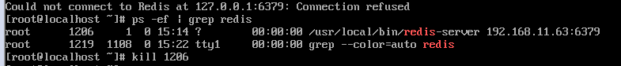

# CentOS 7.3 安装redis 4.0.2服务

1、下载解压  
下载地址：/home/xiaoming/  
wget http://download.redis.io/releases/redis-4.0.2.tar.gz  
解压文件  
tar zxvf redis-4.0.2.tar.gz  
2、安装  
1）确保环境已安装gcc及tcl  
可以使用yum install gcc安装gcc；

使用yum install tcl安装tcl  
2）执行make和make install命令  
切换到redis文件夹下，执行make命令，执行完成后；  
切换当redis-4.0.2/src路径下，执行make install命令；  
执行完成后，按照提示执行make test命令，测试没有问题，则安装成功。  
3、配置redis redis.conf文件  
1）远程访问  
注释掉ip绑定 #bind 127.0.0.1  
protected-mode no 设置为no  
2）后台运行  
设置 daemonize yes  
3）密码访问  
设置requirepass 密码  
4）端口号  
默认为6379：port 6379  
4、配置redis开机启动   
将redis-4.0.2/utils目录下的redis_init_script脚本拷贝到/etc/init.d下修改名字为redis: cp redis_init_script /etc/init.d/redis。  
编辑新redis文件。添加注释再文件头部位置：  
# as it does use of the /proc filesystem  
# chkconfig: 2345 90 10  
# description: Redis is a persistent key-value database  
拷贝redis-4.0.2文件夹下的redis.conf文件到/etc/redis目录下：  
mkdir /etc/redis  
cp redis.conf /etc/redis/6379.conf  
给/etc/init.d/redis增加可执行权限  
chmod +x /etc/init.d/redis  
chkconfig redis on  
5、redis启动和关闭  
启动：service redis start  
关闭：service redis stop  
注：若设置密码，则需要使用以下命令关闭服务：

/usr/local/bin/redis-cli -h 127.0.0.1 -p 6379　-a yourpassword shutdown

当远程连接不了的时候查看是否关闭的防火墙

关闭指令 systemctl stop firewalld.service

# 关闭防火墙和selinux

Redhat使用了SELinux来增强安全，关闭的办法为：

1. 永久有效

修改 /etc/selinux/config 文件中的 SELINUX="" 为 disabled ，然后重启。

2. 即时生效

关闭指令 systemctl stop firewalld.service

关闭防火墙的方法为：

1. 永久性生效

开启：chkconfig iptables on

关闭：chkconfig iptables off

2. 即时生效，重启后失效

开启：service iptables start

关闭：service iptables stop

## 开启某个端口的防火墙

Linux服务器安装mysql服务之后，此时外部是不能通过3306端口访问的，其原因之一就是服务器的防火墙配置问题，解决方法如下：

切换到存放配置的目录，编辑防火墙配置文件

cd /etc/sysconfig

sudo vim iptables

找到下面这两句话

-A INPUT -m state --state NEW -m tcp -p tcp --dport 22 -j ACCEPT

-A INPUT -m state --state NEW -m tcp -p tcp --dport 21 -j ACCEPT

在它们下方添加一句

-A INPUT -m state --state NEW -m tcp -p tcp --dport 3306 -j ACCEPT

保存之后重启防火墙

service iptables restart

需要说明的是对于 Linux 下的其它服务都可以用以上命令执行开启和关闭操作

补充：

a. 防火墙还需要关闭ipv6的防火墙：

chkconfig ip6tables off

并且可以通过如下命令查看状态：

chkconfig --list iptables

b. selinux状态可以通过以下命令查看：

Sestatus

===============

# uname -a # 查看内核/[操作系统](http://lib.csdn.net/base/operatingsystem)/CPU信息   
# head -n 1 /etc/issue # 查看操作系统版本   
# cat /proc/cpuinfo # 查看CPU信息   
# hostname # 查看计算机名   
# lspci -tv # 列出所有PCI设备   
# lsusb -tv # 列出所有USB设备   
# lsmod # 列出加载的内核模块   
# env # 查看环境变量资源   
# free -m # 查看内存使用量和交换区使用量   
# df -h # 查看各分区使用情况   
# du -sh <目录名> # 查看指定目录的大小   
# grep MemTotal /proc/meminfo # 查看内存总量   
# grep MemFree /proc/meminfo # 查看空闲内存量   
# uptime # 查看系统运行时间、用户数、负载   
# cat /proc/loadavg # 查看系统负载磁盘和分区   
# mount | column -t # 查看挂接的分区状态   
# fdisk -l # 查看所有分区   
# swapon -s # 查看所有交换分区   
# hdparm -i /dev/hda # 查看磁盘参数(仅适用于IDE设备)   
# dmesg | grep IDE # 查看启动时IDE设备检测状况网络   
# ifconfig # 查看所有网络接口的属性   
# iptables -L # 查看防火墙设置   
# route -n # 查看路由表   
# netstat -lntp # 查看所有监听端口   
# netstat -antp # 查看所有已经建立的连接   
# netstat -s # 查看网络统计信息进程   
# ps -ef # 查看所有进程   
# top # 实时显示进程状态用户   
# w # 查看活动用户   
# id <用户名> # 查看指定用户信息   
# last # 查看用户登录日志   
# cut -d: -f1 /etc/passwd # 查看系统所有用户   
# cut -d: -f1 /etc/group # 查看系统所有组   
# crontab -l # 查看当前用户的计划任务服务   
# chkconfig –list # 列出所有系统服务   
# chkconfig –list | grep on # 列出所有启动的系统服务程序   
# rpm -qa # 查看所有安装的软件包

# rpm报错error: Failed dependencies:

在安装包后面加两个参数，如

[root@VM_55_2_centos mysql]#  rpm -ivh MySQL-server-5.5.31-2.el6.i686.rpm --nodeps --force

# lbzip2: Cannot exec: No such file or directory

tar (child): lbzip2: Cannot exec: No such file or directory

tar (child): Error is not recoverable: exiting now

tar: Child returned status 2

tar: Error is not recoverable: exiting now

---------------------

作者：洛阳山

来源：CSDN

原文：https://blog.csdn.net/u012949658/article/details/55001179

版权声明：本文为博主原创文章，转载请附上博文链接！

yum -y install bzip2

# 安装redis

1.获取redis资源

　　wget http://download.redis.io/releases/redis-4.0.8.tar.gz

2.解压

　　tar xzvf redis-4.0.8.tar.gz

3.安装

　　cd redis-4.0.8

　　make

　　cd src

　　make install PREFIX=/usr/local/redis

4.移动配置文件到安装目录下

　　cd ../

　　mkdir /usr/local/redis/etc

　　mv redis.conf /usr/local/redis/etc

 5.配置redis为后台启动

vi /usr/local/redis/etc/redis.conf //将**daemonize no** 改成daemonize yes

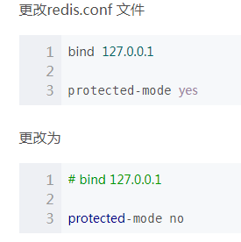

6.将redis加入到开机启动

vi /etc/rc.local //在里面添加内容：

/usr/local/redis/bin/redis-server /usr/local/redis/etc/redis.conf (意思就是开机调用这段开启redis的命令)

设置防火墙(不适合OS7的系统)

iptables -I INPUT 4 -p tcp -m state --state NEW -m tcp --dport 6379 -j ACCEPT

service iptables save

7.开启redis

　　/usr/local/redis/bin/redis-server /usr/local/redis/etc/redis.conf

8.链接redis

cd /usr/local/redis/bin/

./redis-cli -h 127.0.0.1 -p 6379

常用命令

　　redis-server /usr/local/redis/etc/redis.conf //启动redis

　　pkill redis  //停止redis

　　卸载redis：

　　　　rm -rf /usr/local/redis //删除安装目录

　　　　rm -rf /usr/bin/redis-* //删除所有redis相关命令脚本

　　　　rm -rf /root/download/redis-4.0.4 //删除redis解压文件夹

# 编辑防火墙权限

vim /etc/sysconfig/iptables

重启 service iptables restart

# 防火墙指令

关闭命令：  service iptables stop

永久关闭防火墙：chkconfig iptables off

两个命令同时运行，运行完成后查看防火墙关闭状态  
service iptables status

1 关闭防火墙-----service iptables stop   
2 启动防火墙-----service iptables start   
3 重启防火墙-----service iptables restart   
4 查看防火墙状态--service iptables status   
5 永久关闭防火墙--chkconfig iptables off   
6 永久关闭后启用--chkconfig iptables on

# 查看端口是否开放

telnet 127.0.0.1 22

如果出现不存在则安装

-bash: telnet: command not found   
安装telnet服务

yum install xinetd telnet telnet-server -y

* 1

配置开机启动

chkconfig telnet on

# vim 编辑文件

esc 进入命令模式

:set nu 显示行数

Carl + v 多行操作

:10,20d 删除第十行和第二十行的数据